1. 填空

⑴ 设无向图 G 中顶点数为 n，则图 G 至少有（0）条边，至多有（ n×(n-1)/2 ）条边；若 G 为有向图，则至少有（**0**）条边，至多有（ n×(n-1) ）条边。

⑵ 任何连通图的连通分量只有一个，即是（）。

⑶ 图的存储结构主要有两种，分别是（）和（）。

⑷ 已知无向图 G 的顶点数为 n，边数为 e，其邻接表表示的空间复杂度为（）。

⑸ 已知一个有向图的邻接矩阵表示，计算第 j 个顶点的入度的方法是（**第j列所有元素之和**）。

⑹ 有向图 G 用邻接矩阵 A[n][n]存储，其第 i 行的所有元素之和等于顶点 i 的（**出度**）。

⑺ 图的深度优先遍历类似于树的（**前序**）遍历，它所用到的数据结构是（**栈**）；图的广度优先遍历类似于树的（**层序**）遍历，它所用到的数据结构是（**队列**）。

⑻ 对于含有 n 个顶点 e 条边的连通图，利用 Prim 算法求最小生成树的时间复杂度为（），利用 Kruskal算法求最小生成树的时间复杂度为（）。

2. 选择题

⑴ 在一个无向图中，所有顶点的度数之和等于所有边数的（）倍。

A 1/2 B 1 C 2 D 4

⑵ n 个顶点的强连通图至少有（ ）条边，其形状是（）。

A n B n+1 C n-1 D n×(n-1)

E 无回路 F 有回路 G 环状 H 树状

⑶ 含 n 个顶点的连通图中的任意一条简单路径，其长度不可能超过（）。

A 1 B n/2 C n-1 D n



（5） 对于一个具有 n 个顶点的无向图，若采用邻接矩阵存储，则该矩阵的大小是（**D**）。

A n B (n-1)2 C n-1 D n2

（6） 图的生成树（ ）， n 个顶点的生成树有（）条边。

A 唯一 B 不唯一 C 唯一性不能确定 D n E n +1 F n-1

（7）设无向图 G=(V, E)和 G' =(V', E' )，如果 G' 是 G 的生成树，则下面的说法中错误的是（）。

A G' 为 G 的子图 B G' 为 G 的连通分量

C G' 为 G 的极小连通子图且 V = V' D G' 是 G 的一个无环子图

（8） G 是一个非连通无向图，共有 28 条边，则该图至少有（）个顶点。

A 6 B 7 C 8 D 9









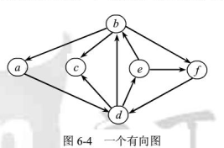

（11） 最小生成树指的是（） 。

A 由连通网所得到的边数最少的生成树

B 由连通网所得到的顶点数相对较少的生成树

C 连通网中所有生成树中权值之和为最小的生成树

D 连通网的极小连通子图

1. 判断题

⑴ 用邻接矩阵存储图，所占用的存储空间大小只与图中顶点个数有关，而与图的边数无关。

（2） 图 G 的生成树是该图的一个极小连通子图

（3）无向图的邻接矩阵一定是对称的，有向图的邻接矩阵一定是不对称的

（4）对任意一个图，从某顶点出发进行一次深度优先或广度优先遍历，可访问图的所有顶点。

1. 解答题

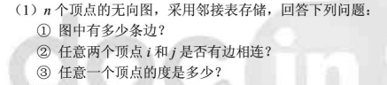

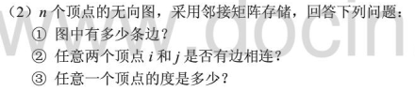

1. **①矩阵的非零元素个数除2**

**②i行j列是否为1**

**③该行或该列的元素之和**





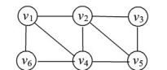



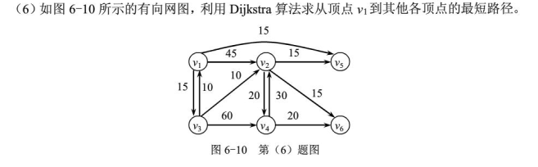

1. 算法设计题

⑴ 设计算法，将一个无向图的邻接矩阵转换为邻接表。

⑵ 设计算法，将一个无向图的邻接表转换成邻接矩阵。

⑶ 设计算法，计算图中出度为零的顶点个数。

（4） 分别基于深度优先搜索和广度优先搜索编写算法，判断以邻接表存储的有向图中是否存在由顶点 vi 到顶点 vj 的路径（i≠j）。